

**Pojkar - 06 Säljer goda chips från:**



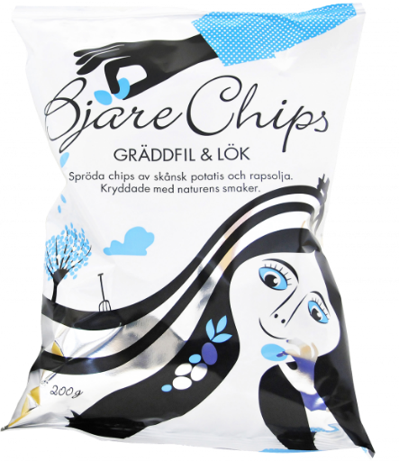 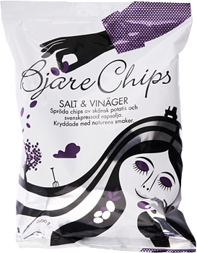 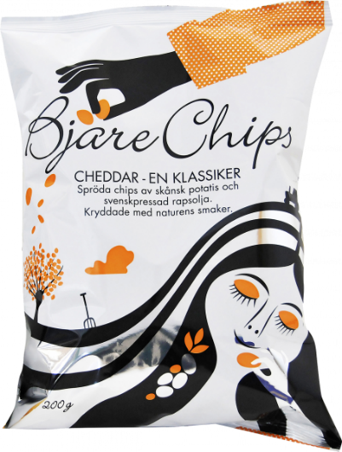

Gräddfil & Lök 200 Gram Salt & Vinäger 200 Gram Cheddar 200 Gram

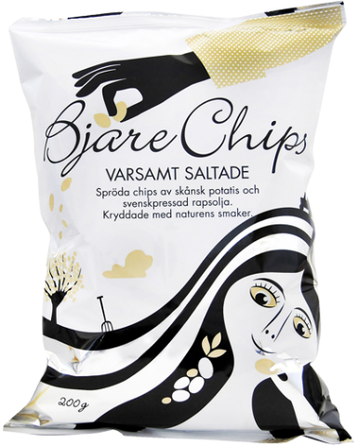 

Varsamt Saltade 200 Gram Grillchips Räfflade 200 Gram

**2 st påsar 50:- (Välj smak i beställningslistan)**

**5 st påsar i färdigt paket (en påse av varje sort) 100:-**

**Leverans sker i slutet av Februari**

**Beställningslista:**

**Namn: Tel: Antal Paket Smak vid köp av 2st**

1. ________________________________________________________________
2. ________________________________________________________________
3. ________________________________________________________________
4. ________________________________________________________________
5. ________________________________________________________________
6. ________________________________________________________________
7. ________________________________________________________________
8. ________________________________________________________________
9. ________________________________________________________________
10. ________________________________________________________________
11. ________________________________________________________________
12. ________________________________________________________________
13. ________________________________________________________________
14. ________________________________________________________________
15. ________________________________________________________________
16. ________________________________________________________________
17. ________________________________________________________________
18. ________________________________________________________________
19. ________________________________________________________________
20. ________________________________________________________________